Guía2. Desarrollo Proyecto APT
Asignatura Capstone

1. Resumen avance Proyecto APT
A continuación, encontrarás distintos campos que deberás completar con la información solicitada.

Resumen de avance proyecto APT | Durante el desarrollo del proyecto SeniorCare se han realizado avances relacionados principalmente con el análisis de requerimientos, diseño de interfaces y elaboración del modelo relacional de la base de datos. Además, se definieron las funcionalidades principales para los distintos roles de usuario: paciente, especialista y administrador.  Entre las actividades realizadas se encuentran:  - Diseño inicial de las pantallas de la aplicación.  - Organización de funcionalidades para cada tipo de usuario.  - Elaboración del modelo relacional de la base de datos.  - Diseño de perfiles de usuario y sistema de solicitudes.  - Planificación de historial de solicitudes y asignación de especialistas.  - Adaptación de ideas para una futura integración con Supabase.  Hasta el momento, creemos que se han cumplido objetivos específicos relacionados con el diseño visual del sistema, planificación de funcionalidades y estructuración de la base de datos.
Objetivos | Objetivo general:  Desarrollar una aplicación responsiva orientada a la gestión de solicitudes y atención de pacientes dentro de un hogar de adultos mayores.  Objetivos específicos:  - Diseñar interfaces intuitivas para los distintos usuarios.  - Planificar un sistema de solicitudes y seguimiento.  - Elaborar un modelo relacional para la base de datos.  - Organizar funcionalidades para pacientes, especialistas y administradores.
Metodología | El proyecto SeniorCare se desarrolla utilizando la metodología ágil Scrum, organizada mediante sprints que permiten avanzar progresivamente en el análisis, diseño y planificación del sistema.Durante esta etapa se trabajó principalmente en el levantamiento de requerimientos, diseño de interfaces en Figma y modelamiento de la base de datos utilizando Oracle Datamodeler. Además, se definieron funcionalidades y perfiles de usuario para organizar el desarrollo posterior de la aplicación.
Evidencias de avance | Tenemos el modelo de base de datos tanto el lógico como el relacional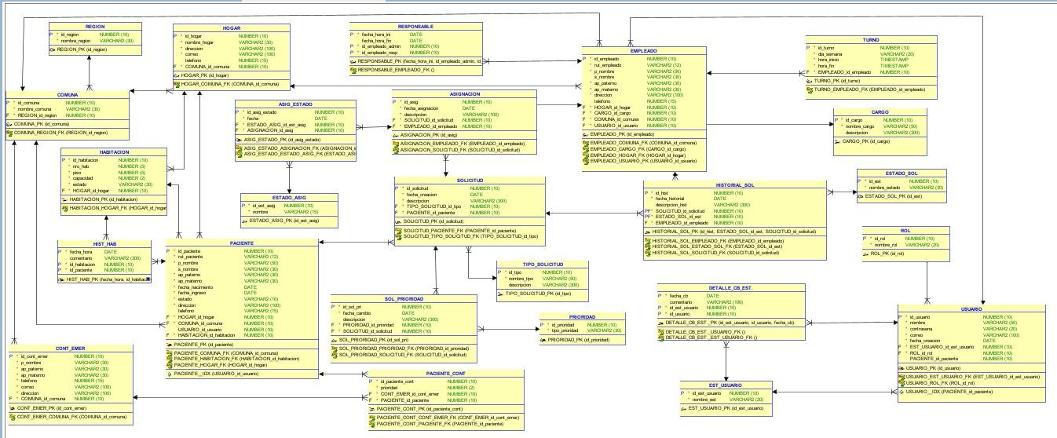  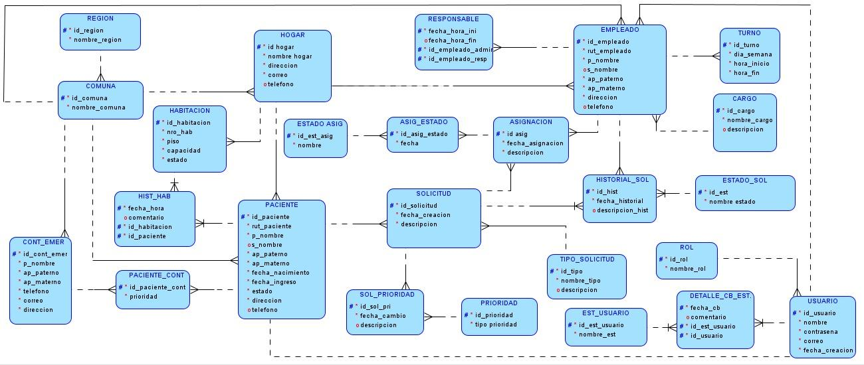  También tenemos el diseño realizado en Figma  Vista del momento en el que se entra a la app para poder entrar a las distintas vistas.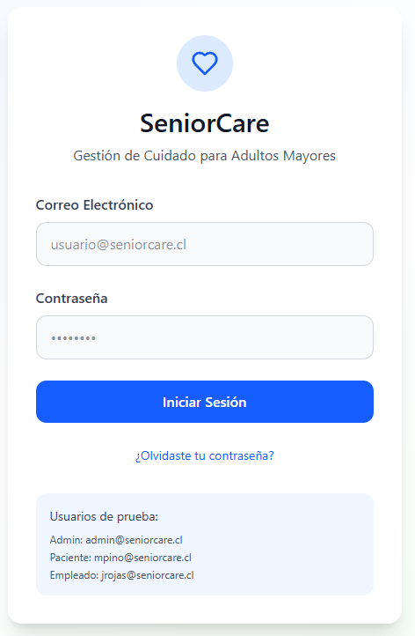  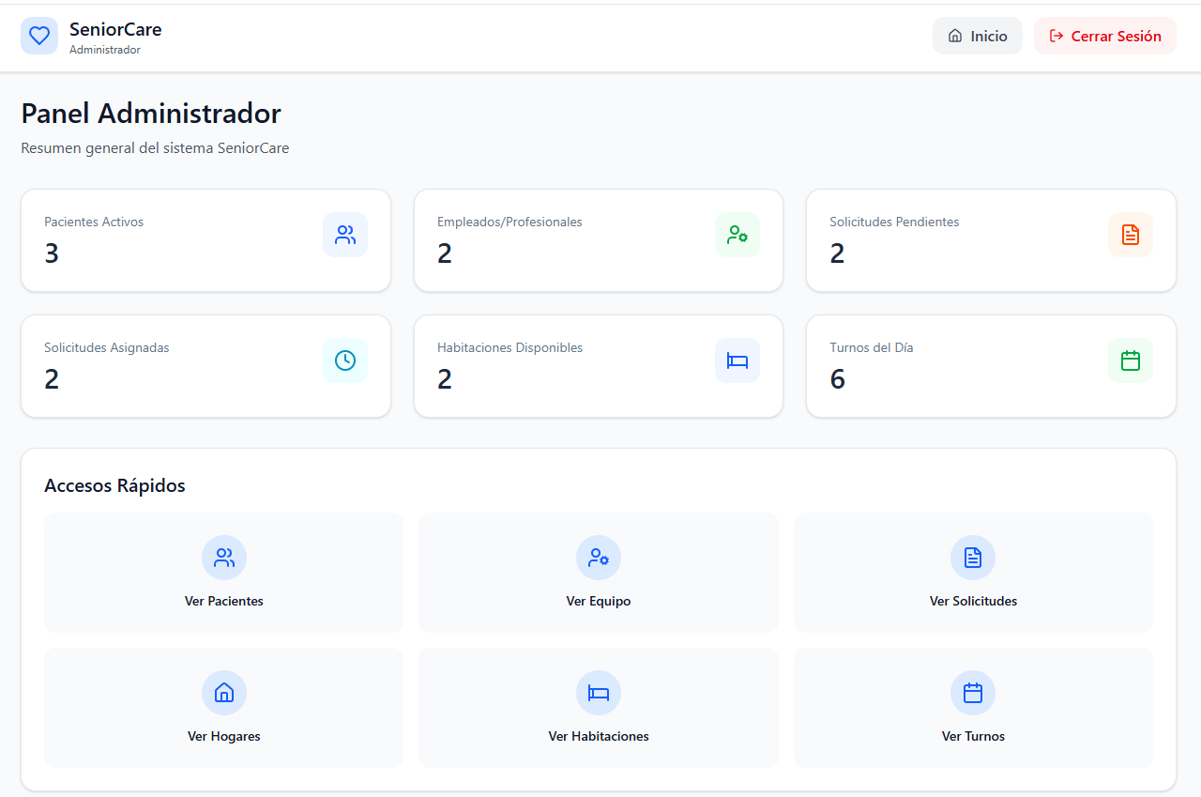  Vista el Administrador  Vista el Usuario  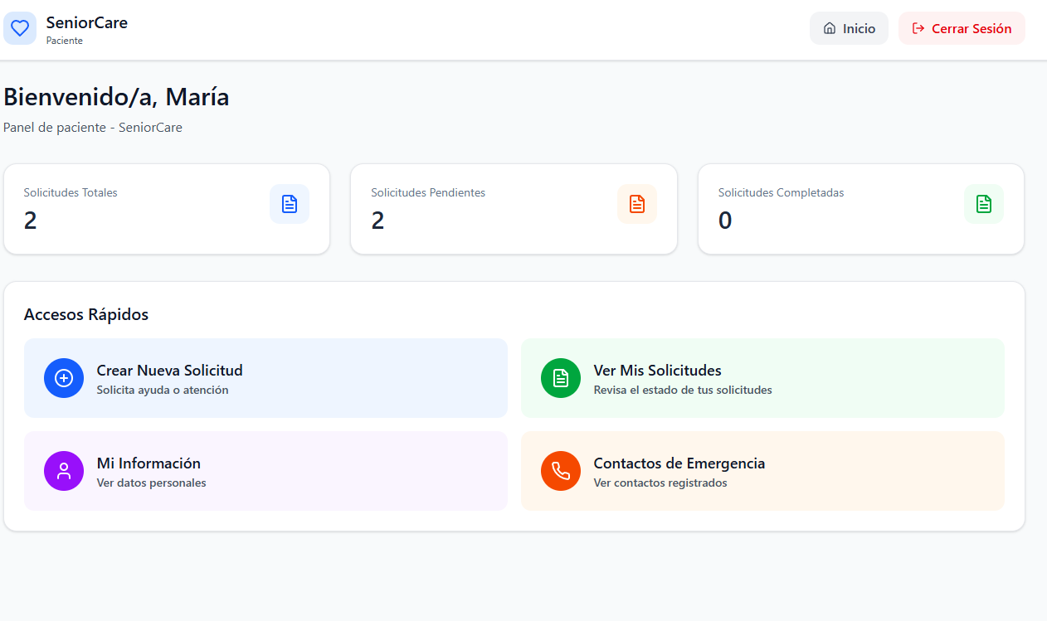  Vista empleado/profesional  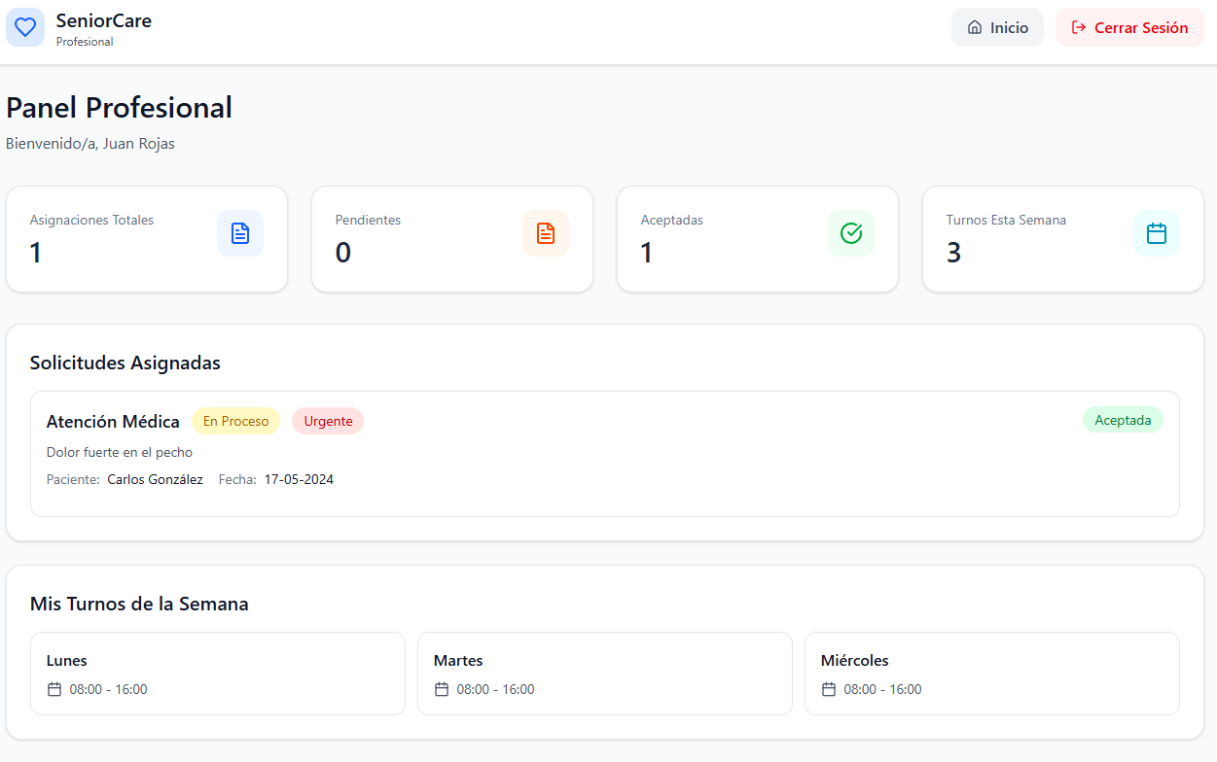
2. Monitoreo del Plan de Trabajo
Examina cuidadosamente tu plan de trabajo, enfocándote especialmente en la columna de estado de avance y ajustes.

Plan de Trabajo
Competencia o unidades de competencias | Actividades | Recursos | Duración de la actividad | Responsable | Observaciones | Estado de avance | Ajustes
Análisis de requerimientos | Identificar funcionalidades del sistema | Documentación | 1 semana | Michelle | Ayudó a definir mejor el proyecto | Completado | Se reorganizaron funcionalidades
Diseño de interfaz | Creación de vistas de usuario | Figma | 1 semana | Michelle, Juan, Camilo | Se realizaron cambios visuales | Completado | Ajustes en navegación y diseño
Modelamiento de base de datos | Elaborar modelo relacional y lógico | Oracle Datamodeler | 1 semana | Camilo | Fue necesario reorganizar tablas y atributos | En curso | Ajustes en relaciones y estructura
Planificación de funcionalidades | Organizar solicitudes e historial | Documentación del proyecto | 4 días | Juan | Se agregaron nuevas ideas al sistema | En curso | Modificación de perfiles y flujo
Configuración entorno desarrollo | Preparar entorno Flutter y Supabase | Flutter, Supabase | 4 días | Juan | Etapa previa al desarrollo | Pendiente | Inicio posterior a finalización BD

3. Ajustes a partir del monitoreo
Profundiza en las observaciones de tu plan de trabajo. Analiza las actividades planificadas y señala qué aspectos facilitaron u obstaculizaron la ejecución del plan. Plantea cómo abordaste y/o abordarás los obstáculos. Por último, señala los ajustes que realizaste al plan de trabajo a partir de este análisis.

Factores que han facilitado y/o dificultado el desarrollo de mi plan de trabajo: Describe los factores que han facilitado y/o dificultado el desarrollo de tu Proyecto APT hasta ahora. En el caso de las dificultades debes describir qué acciones tomaste y/o tomarás para solucionarlas.
Uno de los factores que más ha facilitado el desarrollo del proyecto ha sido poder organizar las ideas y definir las funcionalidades principales que tendrá la aplicación. Además, el uso de herramientas como Flutter y el trabajo de planificación han permitido avanzar de manera más ordenada en el diseño del sistema.
Por otro lado, una de las principales dificultades ha sido organizar correctamente todas las funcionalidades y estructurar de forma adecuada la base de datos del proyecto. Para abordar estas dificultades, se han realizado cambios en la planificación y reorganización de algunas ideas relacionadas con los perfiles de usuario, solicitudes e historial del sistema.

Actividades ajustadas o eliminadas: Señalar los ajustes que realizaste a tu plan de trabajo o actividades que eliminaste y, justifica por qué lo hiciste. En el caso de que tu plan de trabajo no haya requerido ni requiera ajustes, justifica esta decisión a partir de los facilitadores que te han permitido desarrollarlo como fue planeado.
Durante el monitoreo del proyecto se realizaron algunos ajustes en la organización de las funcionalidades y en el diseño general de la aplicación, con el objetivo de mantener una estructura más clara y ordenada. También se modificaron algunas ideas relacionadas con las solicitudes y la visualización de información para mejorar la experiencia de usuario. Como también se tuvieron que hacer ajustes a la base de datos para que esta este mas completa con lo que realmente se quiere hacer y se pide.

Actividades que no has iniciado o están retrasadas: En caso de que no hayas iniciado actividades o estén retrasadas de acuerdo a tu planificación, señala los motivos por los que no has podido cumplir dichos plazos y qué estrategias utilizarías para avanzar en dichas actividades y no afectar tu proyecto APT.
Hasta el momento, aún no se ha iniciado el desarrollo completo de la aplicación ni la conexión con una base de datos real, ya que primero se prioriza la planificación y organización del sistema. Para avanzar en estas actividades, se continuará trabajando en el diseño y posteriormente en la implementación utilizando Flutter y Supabase.

En caso de que el Proyecto APT sea grupal, en esta columna deben indicar el nombre de los responsables de cada tarea o actividad. Esto posteriormente permitirá diferenciar la evaluación por cada integrante.

